Описание алгоритма восстановления нумерации графа

Нижний Новгород

2017

Описание алгоритма для нумерации графа.

Для частного случая K = 2.

1. Дан неориентированный помеченный граф G=(V,E).

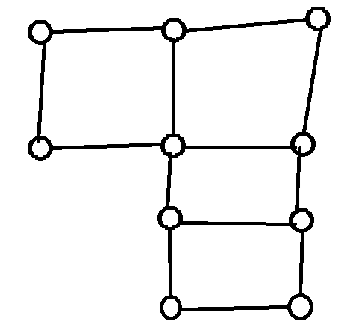

1. Находим вершину степени 4 и присваиваем нулевой индекс. Если такой вершины нет, то берем вершину со степенью наиболее близкой к 4.

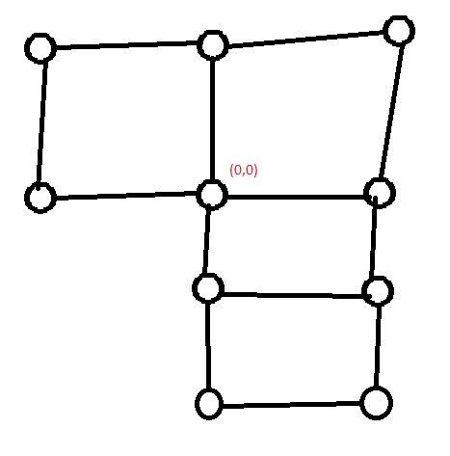

1. Нумеруем соседние вершины по очереди. Если дальнейшая нумерация не удалась, то пробуем поменять (1,0) и (0,-1) местами и запустить нумерацию заново.

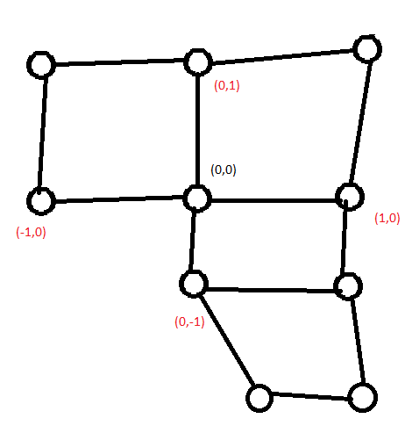

1. Производим обход графа от стартовой вершины.

Есть два случая, когда мы можем однозначно поставить индекс для вершины:

* 1. Два и более соседей имеют индекс
  2. Один из соседей не имеет непронумерованных соседей кроме текущей вершины

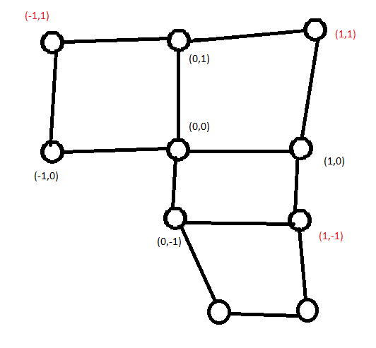

1. Таким образом проставляем индексы для всех вершин, где это однозначно возможно
2. На неоднозначных случаях рекурсивно перебираем все возможные индексы:
   1. Ставим один из возможных индексов
   2. Повторяем алгоритм
   3. Если не удалось пронумеровать, то возвращаемся, меняем индекс и проходим заново

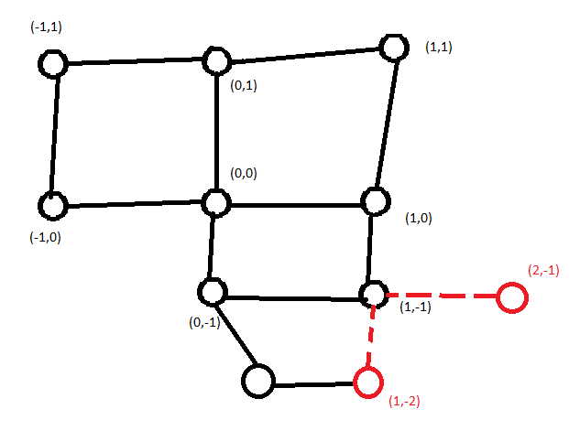

# Результаты тестирования

На файлах из тестовой базы проводились эксперименты, которые заключались в следующем:

1. На полученном тестовом графе запускаются методы Validate и Numerate, также считается время их выполнения
2. Возвращаемые значения сравниваются с ожидаемыми (если они известны)
3. Если граф успешно пронумерован, то проверяется корректность нумерации каждой вершины

**Имя файла** – имя тестового файла с графом.

**Кол-во вершин** – количество вершин у тестового графа.

**Кол-во ребер** – количество ребер у тестового графа.

**Результат Validate** – значение, возвращенное методом Validate.

**Результат Numerate** – значение, возвращенное методом Numerate.

**Ожидаемо** – результат сравнения полученных результатов с ожидаемыми (пусто если ожидаемые неизвестны).

**Время выполнения** – время выполнения методов Validate и Numerate.

**Корректность** – результат проверки полученной нумерации на корректность (только при успешной нумерации).

|  |  |  |  |  |  |  |  |
| --- | --- | --- | --- | --- | --- | --- | --- |
| Имя файла | Кол-во вершин | Кол-во ребер | Результат Validate | Результат Numerate | Ожидаемо | Время выполнения (мс) | Корректность |
| bad_square.graph | 7 | 9 | ИСТИНА | -1 | + | 74 |  |
| bridge.graph | 12 | 15 | ИСТИНА | 0 | + | 195 | Верно |
| cube8.graph | 8 | 12 | ИСТИНА | -1 | + | 116 |  |
| fake_cube.graph | 16 | 32 | ИСТИНА | -1 | + | 103 |  |
| line2.graph | 2 | 1 | ИСТИНА | 0 | + | 35 | Верно |
| line3.graph | 3 | 2 | ИСТИНА | 0 | + | 36 | Верно |
| line4.graph | 4 | 3 | ИСТИНА | 0 | + | 35 | Верно |
| line_bad_1.graph | 5 | 4 | ЛОЖЬ | -1 | + | 30 |  |
| line_bad_8.graph | 7 | 6 | ЛОЖЬ | -1 | + | 29 |  |
| line_mix.graph | 5 | 4 | ИСТИНА | 0 | + | 40 | Верно |
| rectangle.graph | 12 | 17 | ИСТИНА | 0 | + | 181 | Верно |
| square7.graph | 7 | 8 | ИСТИНА | 0 | + | 84 | Верно |
| badtest_k1.graph | 5 | 5 | ИСТИНА | 0 |  | 97 | Верно |
| rectangle_2.graph | 11 | 13 | ИСТИНА | 0 |  | 414 | Верно |
| square.graph | 4 | 4 | ИСТИНА | -1 |  | 48 |  |
| test1_k2.graph | 33 | 51 | ИСТИНА | 0 |  | 931 | Верно |
| test1_k3.graph | 18 | 32 | ИСТИНА | -1 |  | 59 | Верно |
| test2_k2.graph | 32 | 50 | ИСТИНА | -1 |  | 2161 | Верно |